**APLIKASI JARGARIA MARKET BERBASIS MOBILE UNTUK MEMPERSINGKAT DISTRIBUSI PENJUALAN HASIL KOMUDITI LAUT DI KEPULAUAN ARU**

Fenty Ariani, Charles Evan Djabumir , Erlangga, Ayu Kartika Puspa, Freddy Nur Afandi

Fakultas Ilmu Komputer , Universitas Bandar Lampung JL. Zainal Abidin Pagar Alam No.26, Labuhan Ratu, Kedaton, 35142, Lampung

[fenty.ariani@ubl.ac.id](mailto:fenty.ariani@ubl.ac.id) | [charles.17411014@student.ubl.ac.id](mailto:charles.17411014@student.ubl.ac.id) | [erlanga@ubl.ac.id](mailto:erlanga@ubl.ac.id) \ |ayukartikapuspa@ubl.ac.id, |freddsie@yahoo.com

***ABSTRAK*** - Perkembangan teknologi kini semakin berkembang dalam semua bidang, hal ini merupakan peluang bagi pelaku usaha dalam memasarkan product. peluang ini dapat di manfaat kan bagi pelaku usaha komuditi laut untuk memasarkan hasil komoditi laut yang diperoleh dengan system e-commerce, sehingga pasar yang dihasilkan dapat menjadi lebih luas dan dapat mempersingkat dalam rantai distribusi komuditi hasil laut, seperti yang kita ketahui pemasaran product hasill laut masih dilakukan dengan cara manual sehingga konsument yang ingin membeli dalam jumlah besar harus turun lapangan untuk melihat hasil laut apa saja yang tersedia, selain itu panjangnya distribusi dalam penjualan membuat margin yang diperoleh oleh nelayan sangat kecil. Untuk mengatasi masalah tersebut diperlukan system yang dapat memperluas pasar dan juga dapat memperpendek rantai distribusi yang terjadi, sehingga margin yang diperoleh nelayan cukup besar dan juga konsument dapat melihat product komuditi hasil laut apa saja yang tersedia dengan hanya melalui smamrtphone. Tujuan penelitian ini yaitu mempersingkat distribusi penjualan hasil komuditi laut di kepulauan aru serta Meningkatan hasil penjualan dalam sektor hasil laut dan memperluas pasar daya jual komuditi hasil laut.

***Kata Kunci : Komuditi Hasil Laut, Nelayan, E-Commerce***

1. **PENDAHULUAN**
2. Latar Belakang

Indonesiakmerupakan Negara yang memilikiJsumberJdayaJalam yang melimpah salah satunya ialah sumberJdaya hasil laut, sumberJdaya hasil laut merupakan komuditas andalan bagiIIndonesia. Dalam konteksKglobal, IndonesiaJmemiliki kondisi geografisKyang strategis dititik silangKperdagangan dunia dengan potensiKlaut yang luas menjadikanWIndonesia sebagai penghasil sumber daya hasil komuditi laut yang besar dan dapat menjadikan Indonesia sebagai pasar dengan produk hasil komuditi laut yang sangat prospektif. [1] sebab itu masyarakat Indonesia yang tinggal didaerah pesisir memiliki profesi sebagai nelayan. Daerah Kepulauan Aru memiliki hasil komuditi laut yang besar, kita dapat menemukan berbagai macam jenis hasil laut seperti ikan, rumput laut, teripang, lambung ikan, telur ikan, kepiting bakau dan masihJbanyak lagi hasilJlaut yangJbisa kita temukan.

Pemasaran hasil komuditi laut tidak hanya mencangkup dalam Negri namun juga luar Negri, permintaan pasar yang tinggi menjadi salah satu sektor yang penting bagi perekonomian Indoneisa. Namun disisi lain banyak masyarakat yang tidak di untungkan akibat permasalahan rantai distribusi penjualan produk hasil laut yang cukup panjang antara Nelayan dan konsumen, salah satunya ialah panjangnya rantai distribusi dari nelayan ke konsumen, hal ini diakibatkan karena sebagian besar distribusi hasil laut didominasi oleh pedagang baik pedagang pengumpul tingkat desa dan kecamatan, pedagang besar, maupun eksportir yang sering kali tidak memberikan nilai tambah apa pun terhadap produk yang akan dipasarkan, namun tetap mengambil margin. Keadaan ini mengakibatkan keuntungan bisnis hasil laut masih banyak yang dinikmati oleh pedagang bukan oleh Nelayan, dan tentu saja ini akan berimbas langsung ke konsumen (end user).

Internet memiliki kemampuan untuk melakukan berbagai kegiatan termasuk memasarkan produk online kepada siapa saja yang membutuhkan dan terhubung ke internet. Ini disebut e-marketing, pemasaran elektronik yang menghadirkan banyak kemudahan bagi perusahaan, pelanggan, dan mitra bisnis. [2] Mengingat kita sudah berada di zaman cutting edge yang dipenuhi dengan teknologi dimana teknologi sangat banyak membantu keseharian manusia, perangkat Portable merupakan salah satu teknologi yang withering dekat dengan manusia, pertukaran informasi dapat dilakukan secara cepat (realtime) tidak hanya itu saat ini masyarakat dapat berbelanja kebutuhan sehari-hari hanya melalui perangkat versatile. Sehingga waktu yang dihasilkan play on words sangat efisien, perangkat portable sangat berguna dalam keseharian manusia, Oleh karena itu penulis ingin merancang sebuah “APLIKASI JARGARIA Advertise BERBASIS Portable UNTUK MEMPERSINGKAT RANTAI DISTRIBUSI PENJUALAN HASIL KOMUDITI LAUT DI KEPULAUAN ARU” sehingga dapat membantu dalam meningkatkan hasil produktifitas dalam sektor penjualan hasil laut dan mempermudah rantai pasok antara nelayan dan konsumen. Adapun Batasan masalah Pada system yang digunakan user hanya dapat melakukan penampilan product, memasukan item kedalam keranjang, melihat detail transaksi dan melakukan pembayaran. Sedangkan untuk admin hanya dapat melakukan proses input data, melihat stock data, update data, hapus data, dan juga dapat mengkonfirmasi pembayaran.

Dengan dilakukannya penelitian ini penulis berharap dapat membantu meningkatkan daya jual hasil laut khususnya di daerah Kepulauan Aru, memperluas pasar komuditi hasil laut, serta apat mempermudah dalam proses transaksi, Waktu yang dihasilkan menjadi lebih efisien.

1. **LANDASAN TEORIi**

Perdaganganwelektronik atau yang disebutljuga *e-commerce*Jadalah penggunaan jaringanJkomunikasi danJkomputer untuk melaksanakanjprosesJbisnis. Pandangan populer dari *e-commerce*Jadalah penggunaan internetJdan komputerJdengan browser Web untuk membeli dan menjual produk. Jony Wong [3] *E-commerce*adalah pembelian,Jpenjualan, dan pemasaran barang serta jasaJmelalui sistemJelektronik seperti radio, televisi, dan jaringanJkomputer atau internet. Selain itu dalam e-commerce terdapat beberapa jenis seperti B2B, B2C, C2C, C2B, C2A, B2A, O2O. Marketplace merupakanJpihakJperantara yang mengakomodasi pihak penjual dan pihakJpembeliJdidalamJduniaJmaya.Situs  commercial centerJakan menjadi layaknya pihak ketiga dalamJtransaksi onlineJdengan menyediakanJfitur penjualan sertaJfasilitas pembayaranJyangJaman. Commercial center sendiri bisa kita artikan sebagai suatu division store-nya online store. Dalam commercial center terdapat beberapa jenis seperti marketplace murni dan marketplace konsinyasi, PortableJcommerce adalah bagian dari e-commerceJyang terjadi secaraJeksklusif melaluiJperangkat bergerak sepertiJsmartphoneJatauJtablet.JSelain pembelianJdan penjualanJbarang dan jasa, bentukJperdagangan webJini juga termasuk pembayaranJmelalui smartphoneldanltablet (pembayaran versatile). Selainwitu, M-Commerceljugakmentransfer kepemilikan dankhak penggunaankdan memulailtransaksi bisnis. Terdapat Komponen Mobile Commercewseperti: Periklananwseluler, PembayaranwSeluler, Pemesanan dan reservasi, MobilewBanking, Layanan pembayaranwSMS, AplikasiwSeluler

Mobile merupakan sebuah sistem perangkatKlunak yanJmemungkinkanjsetiap pemakai melakukan mobilitasJdengan perlengkapan PDA-asisten digital perusahaanKpada teleponKgenggam atau seluler. AndroidJdan iOS merupakanKsistem operasi mobileJyang untukJsaat ini merajai pasaran. AplikasiKmobile jugaKdikenal sebagai web app, online app, iPhonejapp atau smartphoneKapp. DiagramJERD merupakan suatuKbentukJdiagram yangWmenjelaskan hubungan antaraJobject – object dataKyang mempunyai hubungan antar relasi. ERD digunakan untukJMenyusun strukturJdata dan hubungan antar data, dan untuk mengambarkannya digunakan notasi, symbol, bagan,Jdan lain sebagainya. Use case digram merupakan diagram yang menggambarkan hubungan antara actor denganKsystem. Use case diagram bisa mendeskripsikan sebuah interaksiJantara satu atau lebihJactor dengan system yang akan dibuat. ManfaatJdari use case sendiri ialah untuk mempermudah komunikasi dengan menggunakanJdomain expert danJjuga end user serta memberikan kepastianJpemahaman yang pas tentang requitment atau juga kebutuhan sebuah system. ActivityJDiagram merupakan rancanganJaliranJaktivitas ataulaliranlkerja dalam sebuahksistem yang akankdijalankan. ActivitykDiagramJjuga digunakankuntuk mendefinisikanJatau mengelompokanlaluran tampilankdariJsistemwtersebut. Activity DiagramJmemiliki komponenidengan bentuk tertentuJyangkdihubungkan denganktanda panah. Panahptersebut mengarahlke-urutan aktivitaslyang terjadiidari awallhinggalakhir. Flowchart atau dalam bahasa Indonesia sering disebut dengan Diagram Alir ini berfungsi untuk menggambarkan proses-proses operasional yang terjadi didalam system sehingga mudah dipahami dan mudah dilihat berdasarkan urutan langkah dari suatu proses ke proses lainnya. Flowchart (bagan alir) adalah gambaran dalam bentuk diagram alir dari algoritma-algoritma dalam suatu program, yang menyatakan arah alur program tersebut.

1. **METODOLOGI PENELITIANn**

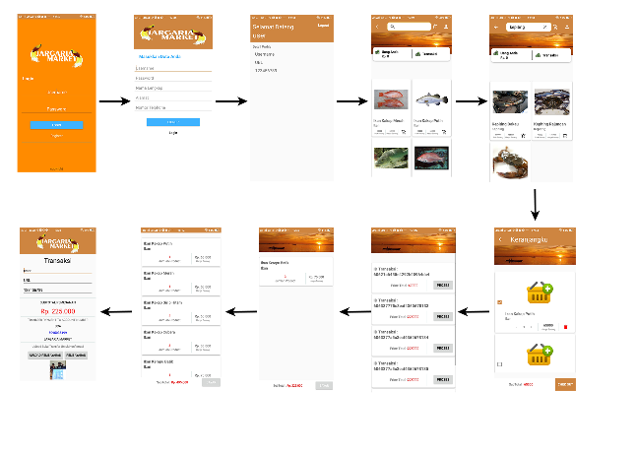Penelitian iniJmenggunakan jenis penelitianJrekayasa software yang menerapkanJilmu pengetahuanJmenjadi satu rancanganJguna mendapatkanJkinerja yang sesuaiJdengan persyaratan yang telah ditentukan.JMetode pengumpulan data menggunakan data Sekunder dengan melakukanJbeberapa cara,Jsebagai berikut observasi dan wawancara. Metode Analisis yang digunakan ialah Metode Kualitatif untuk merancang sistem Jargaria Market berbasis E-Commerce. Dengan metode ini penelitian melakukan wawancara dan observassi secara online, agar mendapatkan informasi yang diperlukan dalam membangun sistem Jargaria Market berbasis E-Commerce.

Analisis dan kebutuhan data yang digunakan antara lain bisinis rule, analisis kebutuhan data dan informasi, tools yang digunakan, sistem yang dibangun. Perancangan sistem dalam penelitian ini menggunakan analsisa sistem berjalan dan perancangan sistem aplikasi. Pemodelan system yang digunakan pada penelitianJini ialah denganJmenggunakan DiagramJERD, Use CaseJDiagram, ActivityJDiagram dan Flowchart.

1. **ANALISA DAN PEMBAHASAN**

Analisa dan pembahasan dari implementasi system E-Commerce Jargaria Market Berbasis Mobile menggunakan android studio dan NodeJs. Pengujian system dari sisi pengembangan sangat diperlukan untuk mengidentifikasi dan meminimalisir kemungkinan masalah yang terjadi serta mengetahui fungsi system dapat berjalan dengan baik pada system sebelum system digunakan pada pengguna.

## Analisa

Dari hasil pengamatan pada object penulis mengumpulkan sempel data Nelayan yang berada di kep. Aru. Di kepulauan aru hampir sebagaian besar penduduk memiliki profesi sebagai nelayan dan penulis memilih 4 orang Nelayan sebagai bahan perbandingan pada penelitian ini. Pada aplikasi ini terbagi menjadi dua bagian,Jbagian user dan bagian admin. Pada bagianJuser sistemJyang tersedia ialah berbasis mobile,Jproses yangJterjadi padaJsistemJuserJdapat dilihat pada gambar 1.

Gambar 1 Proses yang terjadi dalam Sistem Jargaria Market Mobile

Proses yang terjadi ialah user dapat login dengan memasukan username dan password, jika userJbelum memilikiJakun maka user dapat mendaftar pada halaman register, setelah itu user akan dibawa pada halaman utama dimana user dapat mencari produk yang di inginkan melalui kolom search dan memasukannya pada keranjangku, item yang berada di keranjangku dapat dipilih sesuai dengan keinginan untuk dilanjutkan pada proses check out, setelah item berhasil melalui proses check out user akan ditampilkan halaman transaksi dan detail transaksi untuk melihat product yang di beli, dan melanjutkannya pada proses pembayaran dengan mengirim bukti pembayaran, dan menunggu konfirmasi admin untuk di proses lebih lanjut lagi.

Pada bagaian admin sistem yang disediakan berbasis website dimana admin dapat melakukan proses login, input produk, mengubah produk, menghapus produk serta mengkonfirmasi pembayaran yang telah dilakukan user. Proses tersebut dapat dilihat pada gambar 2.

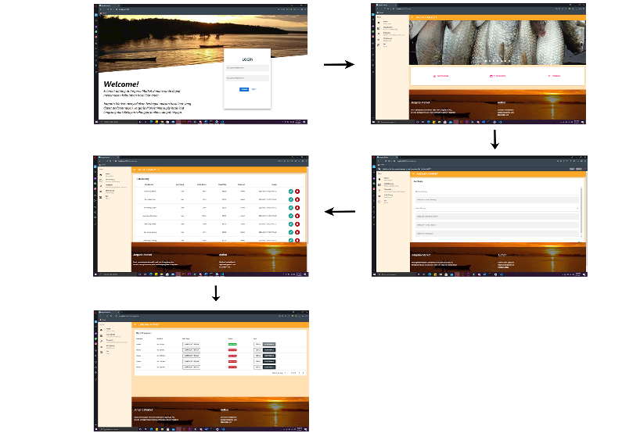

Gambar 2 Sistem Jaargaria Maarket Admin Berbasis Web

**V. KESIMPULAN DAN SARAN**

1. Kesimpulan

Adapun kesimpulan pada penelitian ini yaitu Perancangan aplikasi Jargaria Market menggunakan Bahasa Pemograman JAVA dan database yang digunakan ialah MonggoDB. Sehingga didapatkan program aplikasi Jargaria Market yang dapat membantu dalam mendistribusikan hasil laut menjadi lebih mudah serta meningkatan dalam penjualan hasil laut. Pada Aplikasi Jargaria Market ini dapat memberikan informasi mengenai product – product hasil laut apa saja yang tersedia di kep. Aru. Selain itu pada aplikasi ini user dapat melakukan pencarian product, pemilihan product serta melakukan transaksi untuk pemesanan product, selain itu juga pada admin dapat menginput product, mengubah data product, menghapus product, serta dapat mengkonfirmasi pembayaran.

1. Saran

Berdasarkan permsalahan yang ada, penulis membrikan saran yang dapat kiranya dapat bermanfaat bagi masyarakat kep. Aru dalam meningkatkan kinerja penjualan pada hasil laut di daerah Kep. Aru. Saran - saran yang diberikan antara lain:

1. Untuk kelancaran dalam mengelolah aplikasi jargaria market, perawatan computer dan perangkat keras lainnya serta perangkat lunak harus diperhatikan.
2. Untuk user yang akan menggunakan aplikasi jargaria market harus mengikuti pelatihan terlebih dahulu agar tidak mengalami keliruan dan ketidak sesuaian dalam proses pengelolahan data.

Untuk menjaga data pada aplikasi Jargaria Market, disarankan untuk melakukan back-up data ke system penyimpanan lain dan perawatan pada system yang baik dan benar agar menghindari adanya kerusakan pada system aplikasi jargaria market.

# Daftar Pustaka

|  |  |
| --- | --- |
| [1] | S. B. Pamungkas, "ANALISA RANTAI DISTRIBUSI KOMUDITAS IKAN TANGKAP PERIKANAN LAUT DI KOTA TEGAL," *ANALISA RANTAI DISTRIBUSI KOMUDITAS IKAN TANGKAP PERIKANAN LAUT DI KOTA TEGAL,* p. 1, 2013. |
| [2] | E. M. H. A. Y. A. Fenty Ariani, "Aplikasi E-Marketing Panglong Kayu Menggunakan Metode Colaborative Filtering," *Aplikasi E-Marketing Panglong Kayu Menggunakan Metode Colaborative Filtering,* 2020. |
| [3] | J. Wong, Internet Marketing for Beginners, Jakarta: PT Elex Media Komputindo, 2010. |
| [4] | B. B. K. I. P. S. Z. H. D. I. M. N. M. H. M. R. I. R. M. Abdul Karim, Pengantar Teknologi Informasi, Labuhanbatu: Yayasan Labuhanbatu Berbagi Gemilang, 2020. |
| [5] | A. Y. S. Deni Apriadi, "E-Commerce Berbasis Marketplace Dalam Upaya Mempersingkat Distribusi Penjualan Hasil Pertanian," *E-Commerce Berbasis Marketplace Dalam Upaya Mempersingkat Distribusi Penjualan Hasil Pertanian,* 2017. |
| [6] | s. Diki Susandi, "Sistem Penjualan Berbasis E-Commerce Menggunakan Metode Object Oriented pada Distro Dlapak Street Wear," *Sistem Penjualan Berbasis E-Commerce Menggunakan Metode Object Oriented pada Distro Dlapak Street Wear,* 2017. |
| [7] | N. T. M. Indra Wati, *PERANCANGAN SISTEM PENJUALAN E-COMMERCE PADA TOKO CHAYA BUSANA.* |
| [8] | D. Irmawati, "PEMANFAATAN E_COMMERCE DALAM DUNIA BISNIS," *PEMANFAATAN E_COMMERCE DALAM DUNIA BISNIS,* Edisi Ke-VI, November 2011. |
| [9] | S. Kosasi, "Perancangan Sistem E-Commerce Untuk Memperluas Pasar," *Perancangan Sistem E-Commerce Untuk Memperluas Pasar,* 2015. |
| [10] | W. S. A. S. M. I. J. T. R. A. D. Nazlina Izmi Addyna, "Pengolahan Data Penjualan Baju Online Pada Grosir Hasibuan Busana Pematangsiantar Berbasis Web," *Pengolahan Data Penjualan Baju Online Pada Grosir Hasibuan Busana Pematangsiantar Berbasis Web,* 2020. |
| [11] | S. M. Ummy Gusti Salamah, TUTORIAL VISUAL STUDIO CODE. |
| [12] | S. C. Vermaat, Discovering Computers Menjelajah Dunia Komputer Fundamental, Edisi 3, Jakarta: Salemba Infotek, 2007. |
| [13] | R. H. S. Vivian Siahaan, Buku Pintar JavaScript, North Sumatera: Balige Publishing. |
| [14] | A. T. Wibowo, "PEMBUATAN APLIKASI E-COMMERCE PUSAT OLEH-OLEH KHAS PACITAN PADA TOKO SARI RASA PACITAN," *PEMBUATAN APLIKASI E-COMMERCE PUSAT OLEH-OLEH KHAS PACITAN PADA TOKO SARI RASA PACITAN,* IJNS Volume 2 no 4 - Oktober 2013. |
| [15] | A. W. Yudah Yudhanto, Mudah Membuat dan Berbisnis Aplikasi Android dengan Android Studio, Jakarta: PT Elex Media Komputindo, 2017. |
| [16] | P. B. S. M. C. Zandi Nugroho Hidayat1), PERANCANGAN DAN IMPLEMENTASI SISTEM E-COMMERCE DENGAN MENGGUNAKAN CMS OPE. |